Kauza týrání: Děti zavírají do sklepa, ohlásila sousedka. Nezměnilo se nic
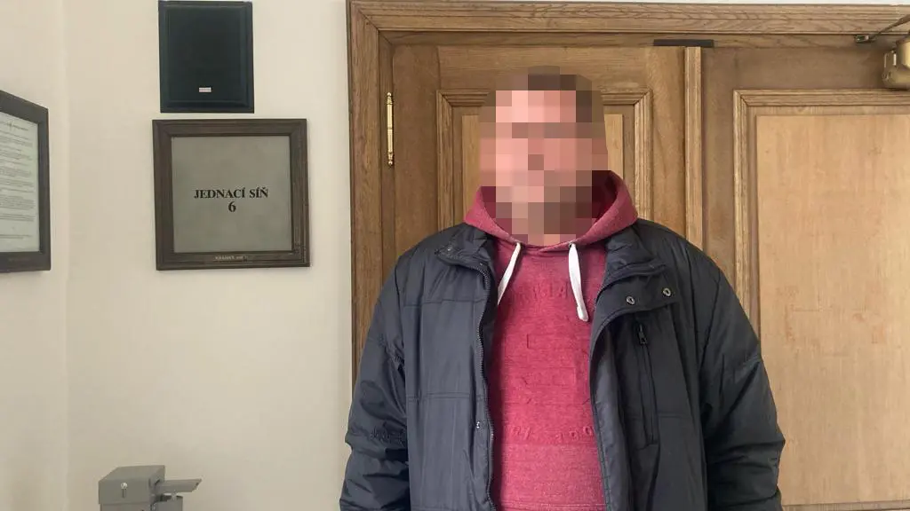
Otec týraných chlapců ze středních Čech vypovídal u soudu. On i další svědkové připomínali, jak úřadům hlásili vážné podezření, že jsou děti týrány. Přesto se na jejich záchranu nic nestalo a na útrapy se přišlo až po řadě měsíců.
Článek
Projednávání případu surového týrání dětí z menšího města ve středních Čechách, na který upozornily Seznam Zprávy, pokračovalo u soudu výslechy znalců a svědků.
Kauza je mimořádná nejenom tím, jakému týrání matka Lenka K. a její přítel Ivan F. děti vystavili. Ukázala i selhání absolutní většiny institucí, které mají v takových případech děti před agresory ochránit.
U soudu vypovídal otec dětí František Š., který popsal, jak na podezření, že jsou děti týrány, upozorňoval už od roku 2017. „OSPOD vždycky tvrdil, že tam je všechno v pořádku,“ sdělil v pondělí soudu na adresu orgánu pro sociálně-právní ochranu dětí v Brandýse nad Labem.
Chlapci, kterým je teď 10 a osm let, byli podle obžaloby vznesené proti matce a jejímu druhovi vystaveni doma fyzickému násilí minimálně od března 2019 do ledna 2021. Žalobce napsal, že je dospělí bili pěstmi, vařečkou nebo ostrým nožem přes chodidla, k jídlu jim dávali jen suchý chléb a vodu a zavírali je třeba i na celou noc do sklepa, kde chlapci spali na pytli sena.
Otec jako svědek u soudu připomněl, že podezření, jak jsou děti týrány, dokládal fotografiemi zranění a videozáznamy, na kterých děti hystericky pláčou, když se měly po víkendu s otcem vrátit domů k matce. A řekl také, že varoval marně. „Pan Frydrak (obžalovaný druh matky - pozn. red.) vždycky říkal, že všechno je v pořádku a kluci, že si vymýšlejí. Působil sebejistě,“ uvedl otec dětí před soudem.
Ten nyní v samostatném řízení pojednává právě případ matčina druha, který před stíháním uprchl na Ukrajinu a v Česku je tak souzen v nepřítomnosti. Matka týraných už byla odsouzena k šesti letům vězení.
Verdikt však není pravomocný kvůli odvoláním. „Podalo je Krajské státní zastupitelství v Praze v neprospěch obžalované do výroku o trestu i sama obžalovaná, a to rovněž do výroku o trestu a také do výroku o náhradě škody a nemajetkové újmy,“ uvedl mluvčí Krajského soudu v Praze Jiří Wažik.
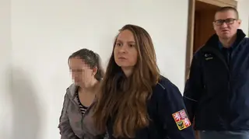
Policie o sklepě věděla
Před soudem se také ukázala další selhání úřadů, u nichž měly děti najít ochranu.
Jako svědkyně tu promluvily i dvě ženy - sousedka z domu, kde týrané děti žily, a její sestra. Uvedly, jak v létě před prázdninami v roce 2020 před domem slyšely dětský hlas, který se ozýval ze sklepa.
„Maminko, pusť mě, já už tady nechci být,“ popsala nejprve sousedka, co slyšela.
Uvedla také, že matku chlapců pak sledovala do sklepa a donutila ji, aby před ní sklepní kóji otevřela. „Měla tam mladšího syna. Byl celý ubrečený. Odhaduji, že tam strávil určitě tři hodiny,“ vypověděla svědkyně před soudem.
Matka se prý nakonec přiznala i její sestře, se kterou pracovala. „Přiznala, že ho tam zavřela, protože prý zlobil,“ vyprávěla svědkyně. „Řekla jsem jí, že jdu volat na policii. Ona na to, ať to klidně udělám, že jí je to jedno,“ dodala žena, která nedokázala při výpovědi zadržet pláč.
Uvedla také, že poté, co věc oznámila na policii, pak byla dvakrát u výslechu. Přesto se však několik dalších měsíců nic na ochranu dětí nestalo a týrání odhalily až o půl roku později učitelky ve škole, které objevily na těle staršího z chlapců různá zranění a podlitiny.
Pomáhat a chránit. Ale jak?
Přístup policie k případu ilustruje i skutečnost, že poprvé podezření na týrání prověřovala už v roce 2019, kdy ho trestním oznámením ohlásil otec dětí.
Středočeská policistka Jana Zemancová ale po třech měsících případ odložila s tím, že se nic nepotvrdilo, přestože pozdější vyšetřování ukázalo, že v té době prožívali oba chlapci od matky a jejího druha peklo.
Navíc teď odbor vnitřní kontroly středočeské policie tehdejší postup vyšetřovatelů prověřil a došel v podstatě k pozitivnímu závěru.
Kontrola prý žádné pochybení nenašla, a „naopak podrobným vyhodnocením podání bylo prokázáno, že policisté vyhodnotili podání podle svého skutečného obsahu“. „Provedli řádné šetření, všechny potřebné úkony a po celou dobu postupovali v souladu s právními předpisy České republiky,“ napsal vedoucí odboru vnitřní kontroly František Med, přestože je známo, že závěry policistů neodpovídaly skutečnosti.
Reakce ministra Jurečky
Otec týraných synů František Š. naopak chce, aby za přístup k oznámeným podezřením „byl někdo potrestán“.
Postup konzultuje s právničkou, chce se obrátit na úřad ombudsmana a také zvažuje podání žádosti o odškodnění na Ministerstvo práce a sociálních věcí. To ze zákona může rozhodnout o finanční satisfakci za nesprávný úřední postup.
Ministr Marian Jurečka zatím na dotazy Seznam Zpráv poslal jen obecný komentář, a na otázky, zda by se mělo rodině pomoci, neodpověděl. „Případy, kdy jsou děti vystaveny týrání, jsou pro mě jako otce nesmírně citlivé a hluboce se mě dotýkají. Obecně platí, že při jakékoliv pochybnosti je vždy na místě provést důkladné prošetření postupu státních institucí. Na základě výsledků je pak možné podniknout jasné kroky směřující k nápravě,“ vyjádřil se ministr Jurečka.
Středočeský krajský úřad, kterému je brandýský OSPOD podřízen, pak oznámil, že už případ začal prověřovat. „Mohu potvrdit, že v dané souvislosti jsme již podnikli potřebné kroky pro zahájení mimořádné kontroly,“ uvedl středočeský radní pro oblast sociálních věcí Martin Hrabánek (ODS). Věděli, ale prý nemohli nic
Otec František Š. říká, že by chtěl, aby se mu někdo z radnice v Brandýse nad Labem, pod kterou spadá tamní OSPOD, aspoň omluvil. Ani toho se ale zatím nedočkal.
Současný vedoucí OSPOD Jan Vaněk už dříve Seznam Zprávám řekl, že případ nebude komentovat, protože je vázán mlčenlivostí. Stejně na dotazy redakce reagoval i mluvčí radnice Matouš Králík.
Ten však později na e-mailový dotaz z řad veřejnosti připustil, že nynější vedení města o problému vědělo, ale jako opozice „neměli moc možnost na OSPOD vyvíjet nějaký tlak“. A že případ týraných dětí a postupu úředníků „bohužel, jak se říká - zřejmě zapadl“.
Starosta Brandýsa Robert Pecha však při konfrontaci s tímto vyjádřením mluvčího trvá na tom, že se o případu dozvěděl až teď. „Chápu, že se snažíte hledat viníka situace,“ odepsal starosta Pecha redakci s tím, že o případu prý „věděli a vědí detaily pouze příslušní zaměstnanci OSPOD, případně orgány činné v trestním řízení“.
Zda se někdo z vedení města omluví rodině, na to nikdo z brandýské radnice neodpověděl.

